«Жизнь — возможность, используйте её.
Жизнь — красота, восхищайтесь ею..."
Мать Тереза (Агнес Бояджиу)
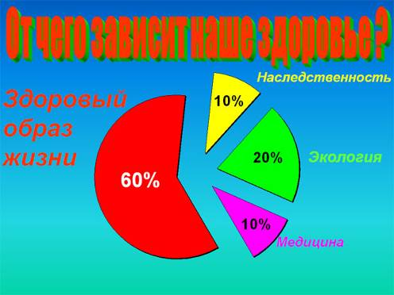
Здоровый образ жизни
- оптимальный двигательный режим;
- плодотворная трудовая деятельность;
- хорошая гигиена;
- правильное питание;
- отказ от любых вредных привычек.

- Недостаток движения очень плохо сказывается на здоровье: затормаживается обмен веществ, накапливаются лишние килограммы, развиваются болезни сердечно-сосудистой системы, диабет и другие заболевания.
- Будьте «против гиподинамии!»
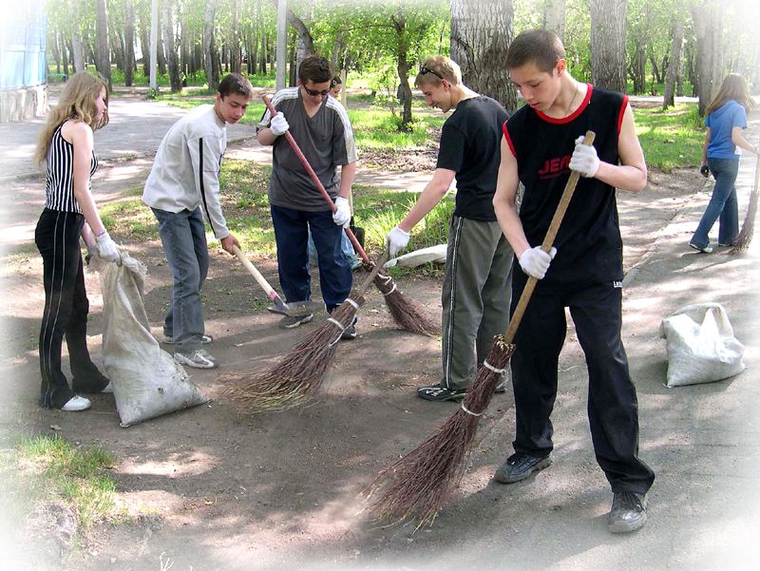
- Выбирайте то, что вам нравится - специальные занятия физкультурой, утренняя зарядка, физкультминутки, пеший туризм.

Труд - важный фактор влияния на здоровый образ жизни человека, основа морального и физического здоровья человека

Гигиена

Гигиена включает в себя регулярные водные процедуры, а также соблюдение правил сна и труда.
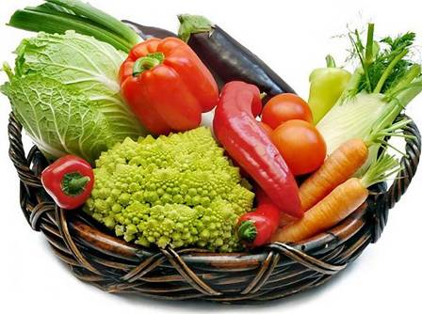
Правильное питание
- Требования к еде: обеспечивать организм достаточным количеством энергии, питательных веществ, витаминов и микроэлементов.
- Питание не должно быть избыточным, также не должно быть недостатка в еде.
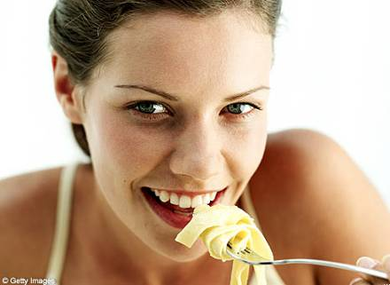
«Пища, услаждающая вкус и заставляющая есть больше, чем это нужно, отравляет вместо того, чтобы питать».
Французский писатель –
Ф.Фенелон

Бурное развитии пищевой индустрии приводит к засилью нездоровой еды, которая оказывает негативное влияние на молодой организм. Неправильное питание, употребление химикатов к которым относятся многие пищевые добавки, стали одной из причин ухудшения здоровья людей.

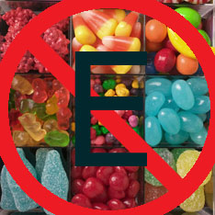
Пищевые добавки - это вещества, которые никогда не употребляются самостоятельно, а вводятся в продукты питания при изготовлении.
Задачи пищевых добавок
- придают продуктам питания необходимые и приятные свойства – цвет, вкус и аромат, нужную консистенцию;
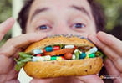
- увеличивают срок хранения продуктов питания, что необходимо для их транспортировки и хранения.

Взаимодействие пищевых добавок на организм:
- вызывают расстройства кишечника;
- вызывают сыпь;
- влияют на давление;
- вредные для кожи;
- ракообразующие;
- повышают холестерин;
- влияют на ЦНС, зрение.

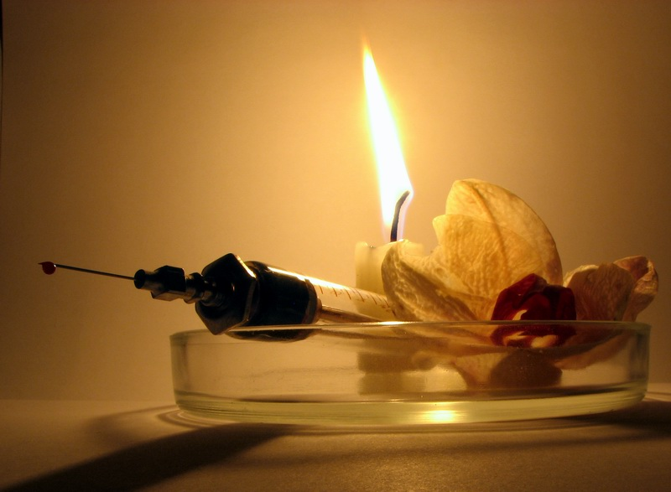
Алкоголь и потомство
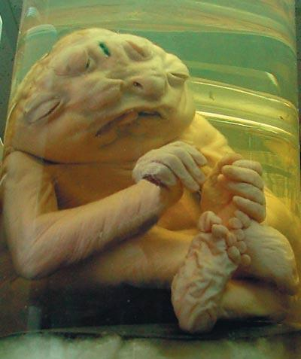
- Реальная цифра алкоголиков в России сейчас составляет 20 млн. человек.
- Уже сейчас в России в результате пьяных зачатий 17% новорожденных дебилы.
- Единовременный прием более 8 грамм этилового спирта на 1 кг веса – смертельная доза для человека.
- Если человек весом 70 кг примет 560 грамм чистого спирта сразу и ему не дадут «вырвать», то его этот спирт убьёт. Этот яд приводит человека в состояние наркоза.
- Наркозная доза (для получения эффекта наркоза — когда не чувствуется боль) равна 4 — 6 грамм на 1 кг веса, то есть 280 — 420 грамм для человека, весом в 70 кг.

Курение
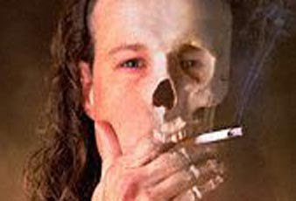
- В России курят 65% мужчин и 30% женщин.
- Исследования показали, что у женщин, даже курящих умеренно, смертность новорожденных на 20,8 % выше, чем у некурящих.
- Каждая сигарета сокращает жизнь на 8-15 минут
по сравнению с некурящими длительнокурящие
- в 13 раз чаще заболевают Стенокардией,
- в 12 раз - Инфарктом миокарда,
- в 10 раз - Язвой желудка.
- Курильщики составляют 96 - 100% всех больных Раком легких.
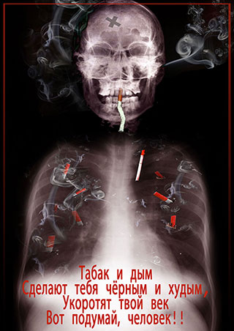
Прогнозируется
В 2020году от курения погибнут около 10 миллионов человек
в возрасте от 30 до 40 лет

Никотин действует подобно известному яду — кураре
- смертельная доза никотина для человека составляет 1 мг на 1 кг массы тела, т.е. около 50 – 70 мг для подростка.
- Но при этом надо учесть, что растущий организм примерно в два раза чувствительнее к никотину, чем взрослый.
- Следовательно, смерть может наступить, если подросток одновременно выкурит полпачки сигарет
Алкоголь + табак = ускоренная и верная смерть.
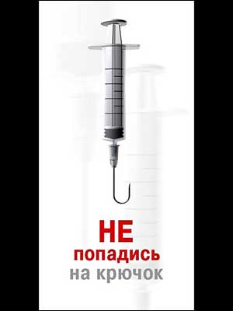
Наркотики

В 1997 году Россия «подсела на иглу». Число преступлений связанных с наркотиками увеличилось почти в два раза (на 91%) .

За последние 10 лет число случаев смерти от потребления наркотиком увеличилось в 12 раз, а среди детей в 42 раза.

Число больных наркоманией подростков возросло в 10 раз.
- Наркоманы живут в среднем около пяти-шести лет со дня принятия первой дозы.
- Алкоголики — 10-15 лет.
- Регулярно курящие «по одной – две пачки в день» могут протянуть несколько больше.
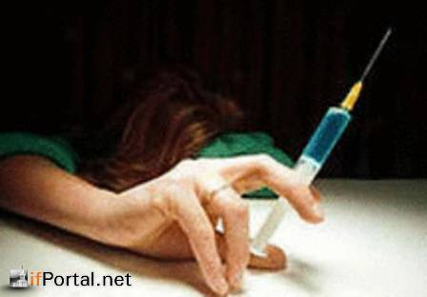

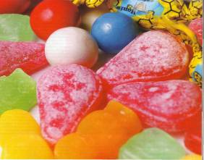
- Е100 – Е199 – КРАСИТЕЛИ (усиливают и восстанавливают цвет продуктов);
- Е200 – Е299 – КОНСЕРВАНТЫ (удлиняют срок годности продукта);
- Е300 – Е399 – АНТИОКИСЛИТЕЛИ (замедляют окисление, предохраняя продукты от порчи);
- Е400 – Е499 – СТАБИЛИЗАТОРЫ (сохраняют заданную консистенцию продуктов);
- Е500 – Е599 – ЭМУЛЬГАТОРЫ (поддерживают определённую структуру продуктов питания);
- Е600 – Е699 – УСИЛИТЕЛИ ВКУСА И АРОМАТА.

Покупая товар, ОБЯЗАТЕЛЬНО обращайте внимание на состав веществ, входящих в данный продукт

Рекомендации по употреблению
продуктов питания
- Внимательно читайте надписи на этикетке продукта;
- Не покупайте продукты с чрезмерно длительным сроком хранения;
- Не покупайте продукты с неестественно яркой окраской;
- Не покупайте подкрашенную газировку, делайте соки сами;
- Не покупайте переработанных или законсервирован-ных мясных продуктов (колбаса, сосиски, тушёнка);
- Не покупайте супы и каши быстрого приготовления, готовьте их сами;
- Не перекусывайте чипсами, сухариками, замените их орехами, изюмом;
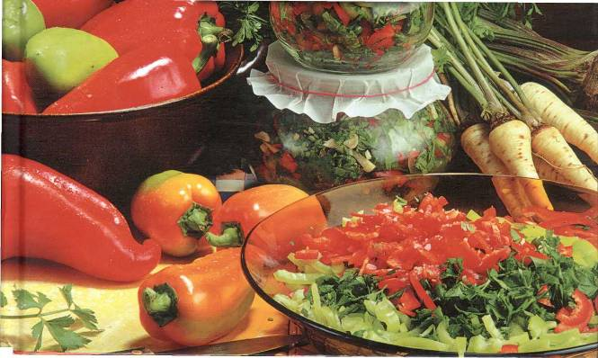
- В питании всё должно быть в меру, безопасно и по возможности разнообразно.

